Pielikums
Ministru kabineta
2024. gada 6. februāra
noteikumiem Nr. 90

Valsts meža dienesta amatpersonu formas tērpa un atšķirības zīmes paraugs

1. Atšķirības zīme ir vairogveida emblēma sudrabpelēkā krāsā. Emblēmas augšējā daļā izvietota lente Latvijas valsts karoga krāsās un proporcijās. Emblēmas centrā attēlotas divas sakrustotas zaļas ozollapas. Emblēmu var papildināt ar divās vai trijās rindās izvietotu uzrakstu melnā krāsā "VALSTS MEŽA DIENESTS" (turpmāk – uzraksts). Uzrakstā izmanto burtveidolu Auroc Text Quar vai alternatīvo burtveidolu Times New Roman Regular. Uzrakstu drīkst lietot arī bez atšķirības zīmes (1. un 2. attēls).

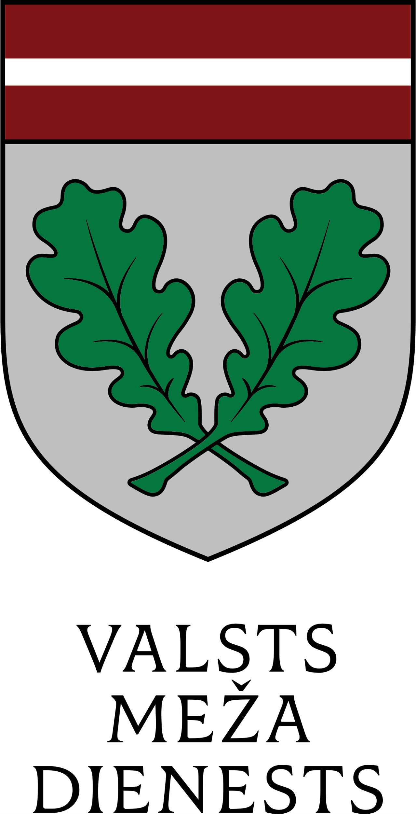


1. attēls. Atšķirības zīme ar divās rindās izvietotu uzrakstu. |  | 2. attēls. Atšķirības zīme ar trijās rindās izvietotu uzrakstu.

2. Atšķirības zīmē izmanto šī pielikuma 3. attēlā norādīto krāsu paleti.
 | Sudraba pelēkais | Karoga sarkanais | Ozollapu zaļais | Debesu baltais | Darvas melnais
PANTONE | Pantone 420 | Pantone 1815 C | Pantone 356C | - | Pantone 419
HEX | #C4C4C4 | #7FOD0D | #007535 | #F9F7F7 | #1D1D1B
RGB | 196/196/196 | 127/13/13 | 0/117/53 | 249/247/247 | 29/29/27
CMYK | 25/20/20/0 | 30/100/100/35 | 90/30/100/20 | 0/0/0/0 | 0/0/0/100

3. attēls. Atšķirības zīmē izmantotā krāsu palete.

3. Formas tērps ir tumši zaļā, brūnā vai zaļganbrūnā krāsā, tam var būt arī kapuce. Uz formas tērpa kreisās piedurknes plecu daļas ir izvietota atšķirības zīme ar uzrakstu trijās rindās, kura augstums ir 130 mm. Krūšu daļas labajā pusē (no valkātāja skatu punkta) ir izvietota atšķirības zīme ar uzrakstu divās rindās, kura augstums ir 70 mm (4. attēls). Formas tērpa mugurpusē ir izvietots uzraksts bez atšķirības zīmes (5. attēls).

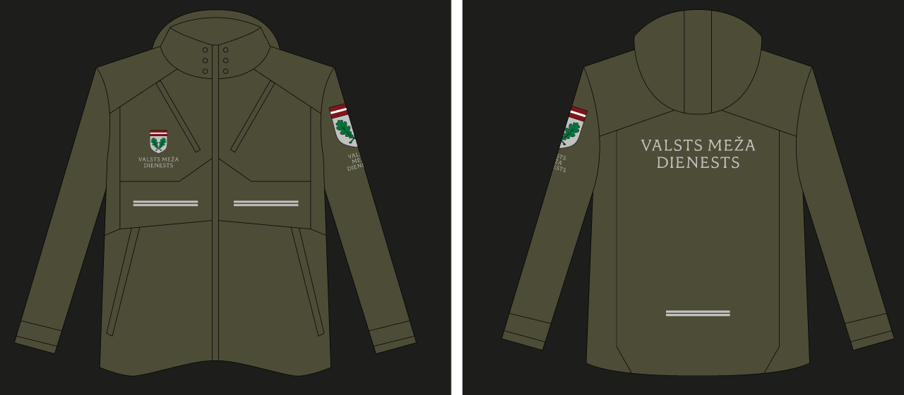

4. attēls. Atšķirības zīmes izvietojums formas tērpa priekšpusē ar uzrakstu divās rindās un uz kreisās piedurknes ar uzrakstu trijās rindās. |  | 5. attēls. Uzraksts divās rindās formas tērpa mugurpusē bez atšķirības zīmes.

4. Gaismu atstarojoša spilgti dzeltenas vai spilgti gaišzaļas krāsas veste ar labi redzamiem atstarojoša materiāla elementiem. Atšķirības zīmes un uzraksta pamats ir tumšā krāsā (6. un 7. attēls).

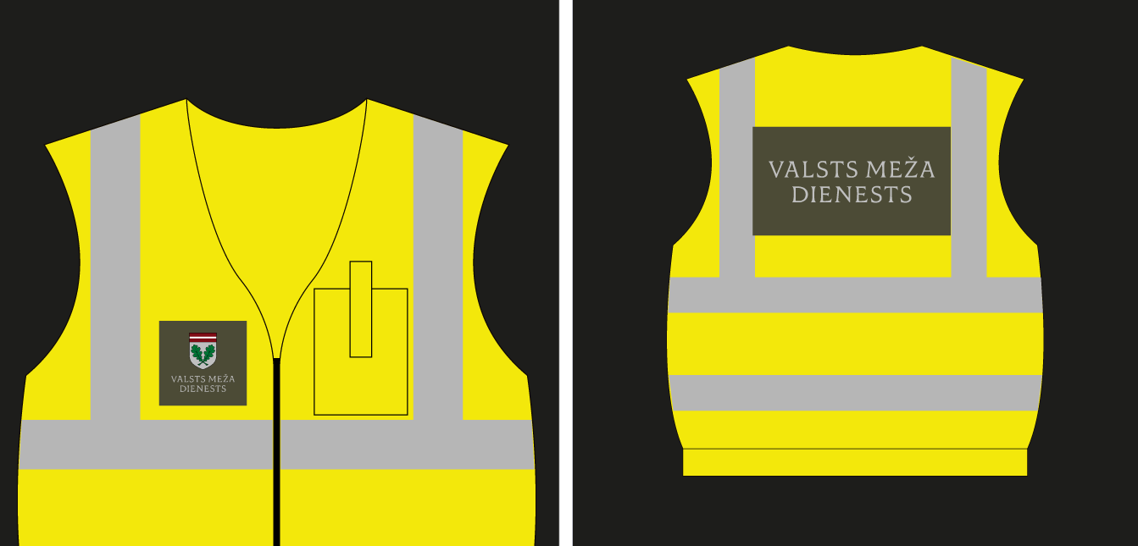

6. attēls. Atšķirības zīmes izvietojums atstarojošās vestes priekšpusē ar uzrakstu divās rindās. |  | 7. attēls. Uzraksts divās rindās atstarojošās vestes mugurpusē bez atšķirības zīmes.

